Otázka č. 30
Distribúcia a distribučné systémy
Funkcie distribučných ciest, počet stupňov v distribučnej ceste,
distribučné koncepcie a prvky, distribučné kanály v logistike

Distribúcia
- vytvorenie a riadenie prevozu produktu od výrobcu k spotrebiteľovi. Tieto opatrenia obsahujú všetky rozhodnutia o tvorbe podnikateľských interných a externých odbytových organizácií, ktoré pomocou marketingu vytvárajú kontakt medzi podnikom a dopytom.
- súhrn operácií zameraných na sprístupnenie jednotlivých výrobkov spotrebiteľom.
- hospodársky sektor, ktorý sa prevažne zaoberá obratom tovaru – statkov medzi hospodárskymi jednotkami, časové a priestorové spojenie medzi miestami výroby a spotreby produktov i statkov.
- súbor operácií, ktorými sa tovar, služba z oblasti výroby odovzdáva k dispozícii spotrebiteľovi alebo užívateľovi v správnom množstve, kvalite, cene, mieste a čase. Je to uplatnenie tovaru na trhu.

Úloha a funkcie distribúcie
úlohy: 1. vytváranie hodnoty, ktorá vystupuje vo forme pridanej hodnoty,
2. vytváranie rovnováhy medzi ponukou a dopytom, čím sa distribúcia stáva tvorcom výkonov, služieb.
Plnenie oboch úloh znamená realizovanie určitého počtu transformácií. Tieto transformácie možno rozdeliť:
- materiálne a fyzické transformácie, operácie týkajúce sa frakcionovania tovaru, prepravy, skladovania výrobkov. Tieto činnosti majú obvykle priemyselný charakter
- priestorové a časové transformácie, ktoré spočívajú v premene výrobného sortimentu na sortiment obchodný, ktorý vyhovuje požiadavkám zákazníka. Považujú sa za pravé úlohy distribúcie
- psychologické a obchodné transformácie, dopĺňajú predchádzajúce dva druhy funkcií.
Od uvedených funkcií distribúcie možno odvodiť dve základné funkcie: koordinačné a organizačné.
1. Koordinačné funkcie distribúcie sa týkajú vyvárania rovnováhy medzi výškou ponuky daného produktu a objemom dopytu po ňom. Táto funkcia obsahuje v sebe nasledovné činnosti: - zbieranie informácií o dopyte a ich odovzdávanie výrobcom
  - nadväzovanie kontaktov výrobcov s trhom
  - rozhodovanie o veľkosti výroby a jej umiestnení na trhu
  - uzatváranie transakcií kúpy a predaja ale aj podpory predaja výrobkov prípadne inštitúcií.
2. Organizačné funkcie spočívajú v prispôsobovaní štruktúry ponuky k štruktúre dopytu v zmysle kvality. Obsahujú nasledovné činnosti:
  - dopravu
  - zušľachťovanie tovaru
  - skladovanie
  - obchodné spracovanie (triedenie, balenie..)
  - zmenu sortimentu z výrobného na obchodný
  - predaj výrobkov sprostredkovateľom a ďalším konzumentom, či užívateľom
Klasické funkcie distribúcie:
    - nákup výrobkov požadovaných zákazníkom u výrobcu, doprava a preprava výrobkov z miesta výroby na miesto spotreby
    - frakcionovanie výrobkov zasielaných výrobcom v súlade so želaním zákazníka, sústreďovanie sortimentu na dané miesto, výber výrobkov v súlade so želaním spotrebiteľa
    - preskupenie výrobkov spočívajúce v preskupovaní rozptýlených častí výrobkov
    - skladovanie výrobkov na všetkých prechodných úrovniach distribúcie, až po posledné miesto predaja
    - ponuka výrobkov v miestach predaja
    - predaj spotrebiteľom
    - iné služby (zásielka do domu, inštalovanie výrobku, popredajný servis, príkazy na financovanie, informácie spotrebiteľa)
Distribučné kanály, ich funkcie a klasifikácia
Ak sú všetky subjekty, ktoré sa zúčastňujú distribučného procesu produktu usporiadané určitým spôsobom, ktorý zabezpečuje disponibilitu produktov na ceste od výrobcu k spotrebiteľovi, vzniká z týchto subjektov distribučný kanál. V tomto kanáli preberajú jednotlivé subjekty tie distribučné funkcie, ktoré sú schopné alebo ochotné plniť čo najlepšie vo svoj vlastný prospech, ale tiež v snahe dosiahnuť efekt celého distribučného kanála.
Distribučné kanály ako súbory všetkých firiem a fyzických osôb, ktoré sa stanú vlastníkmi alebo sú nápomocní pri prevode vlastníctva produktov na ceste od výrobcu ku konečnému spotrebiteľovi možno vymedziť podľa dvoch základných koncepcií – tradičnej a systémovej.
- tradičná koncepcia chápe distribučný kanál ako spojenie výrobcov a obchodných sprostredkovateľov, bez zahrnutia inštitúcií, ktoré v trhovej ekonomike realizujú z marketingového hľadiska niektoré špecifické funkcie ako je výskum trhu, zabezpečovanie reklamy a pod. Činnosti, ktoré priamo neuskutočňujú prevod produktu alebo vlastníctva, ale pomáhajú plynulému priebehu distribučného procesu.
- systémová koncepcia charakterizuje distribučný kanál ako súbor subjektov uskutočňujúcich v v súlade so zámermi marketingu toky reálnych, materiálnych a informačných statkov.
Funkcie distribučných kanálov:
- výskum trhu
- podpora odbytu
- získavanie kontaktov
- transformácia (vytváranie a prispôsobovanie ponuky potrebám zákazníkov, tvorba sortimentu, kompletizácia, balenie)
- rokovanie (dosiahnutie dohody o cenách a iných podmienkach prevodu majetku a vlastníctva)
- fyzická distribúcia (doprava a skladovanie produktov)
- financovanie (získavanie a využívanie finančných prostriedkov na úhradu nákladov na odbytové aktivity)
- preberanie rizika (preberanie rizika spojeného s realizáciou odbytových aktivít)

Typy distribučných kanálov
- podľa účasti sprostredkovateľov v kanáli: priamy kanál, nepriamy kanál
- podľa počtu sprostredkovateľov: krátky kanál, dlhý kanál
- podľa počtu sprostredkovateľov na tej istej úrovni: úzky kanál, široký kanál
- podľa počtu jednotiek jedného sprostredkovateľa: plytký kanál, hlboký kanál
- podľa zložitosti kanála: jednoduchý kanál, komplexný kanál
- podľa druhu premiestňovaných tokov: transakčný kanál, vecný kanál
- podľa významu kanála pre výrobcu: základný kanál, pomocný kanál
- podľa charakteru vzťahov medzi účastníkmi: konvenčný kanál, integrovaný kanál
- podľa počtu použitých kanálov na distribúciu jedného produktu: jeden distribučný kanál, multikanálový distribučný systém
- podľa smeru tokov v kanáli: vpred orientovaný kanál, spätne orientovaný kanál

Prvky distribučného systému
- distribučné orgány výrobcov s určitými distribučnými funkciami
- distribuční sprostredkovatelia, t.j. samostatné obchodné firmy (veľkoobchod, maloobchod)
- distribuční pomocníci (preberajú obslužnú funkciu): dopravné a skladovacie firmy (logistickí pomocníci), agentúry, ktoré pomáhajú iným firmám v distribučných kanáloch pri plnení akvizičných úloh (akviziční pomocníci)
- zásobovacie orgány spotrebiteľov (koneční užívatelia predstavujú posledných členov distribučného kanála, pretože aby uspokojili svoje požiadavky, musia aj oni realizovať určité logistické a akvizičné distribučné funkcie)
Dva funkčné subsystémy distribúcie:
- akvizičný distribučný subsystém – tvorba právnych, ekonomických, informačných a sociálnych vzťahov medzi členmi systému, v ktorom dochádza k pohybu produktov.
- logistický distribučný subsystém (systém fyzickej distribúcie) – orientuje sa na preklenutie priestoru a času pomocou dopravy a skladovania.

Prvky distribučného systému
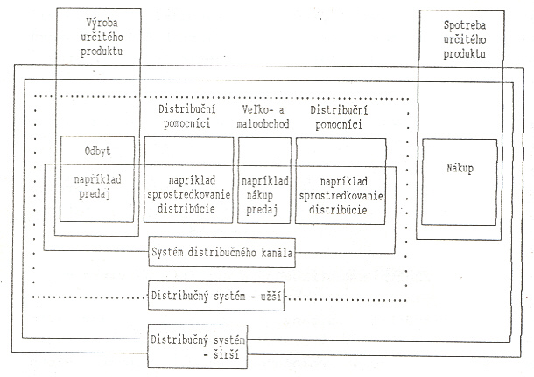

1. Základné typy distribučných systémov podľa počtu medziúrovní

(charakteristika distribučných systémov podľa distribučných ciest)
Podľa toho, či sa do distribučného procesu zapájajú alebo nezapájajú distribuční sprostredkovatelia alebo pomocníci možno hovoriť o priamej alebo nepriamej distribučnej ceste, príp. priamom alebo nepriamom distribučnom kanáli. Všetky distribučné orgány, ktoré sú zapojené do ciest produktu od výrobcu ku spotrebiteľovi, tvoria spolu obchodný reťazec.
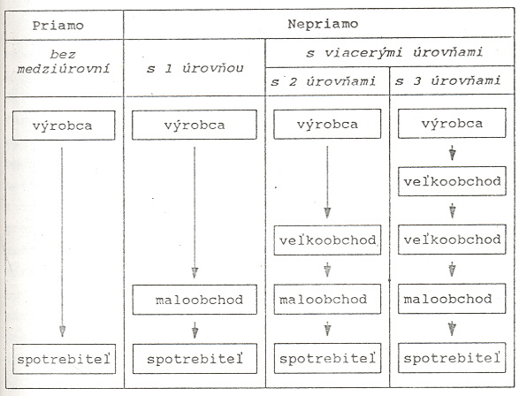
2. Základné typy distribučných systémov podľa distribučných kanálov
(charakteristika distribučných systémov podľa distribučných kanálov)
Distribúcia viacerými kanálmi a cestami predpokladá jasnú diferenciáciu produktov alebo segmentáciu trhu, aby sa predišlo konfliktom v paralelných kanáloch. Nediferencovaná distribúcia viacerými kanálmi je zriedkavá. Selekcia optimálneho distribučného systému pre vybranú produktovo - trhovú kombináciu podnikania za určitých podmienok je strategickým rozhodnutím, ktoré značne ovplyvňuje potenciál úspechu. Toto rozhodnutie je rozhodnutím o distribučnom dizajne.
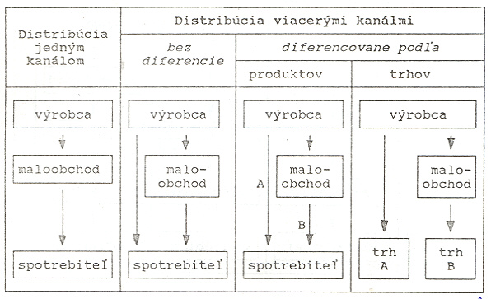

Distribučné kanály v logistike
Pre fungovanie distribučného kanála majú veľký význam nielen tie rozhodnutia, ktoré sa bezprostredne dotýkajú tvorby distribučných ciest a zapojenia jednotlivých účastníkov do procesu distribúcie produktov, ale aj rozhodnutia o logistickom systéme, ktoré sú spojené s fyzickým pohybom produktov. Schéma približuje najdôležitejšie rozhodnutia v tejto oblasti, rozdelené do dvoch základných skupín:
- rozhodnutia týkajúce sa dodacích podmienok
- rozhodnutia v oblasti distribučnej logistiky

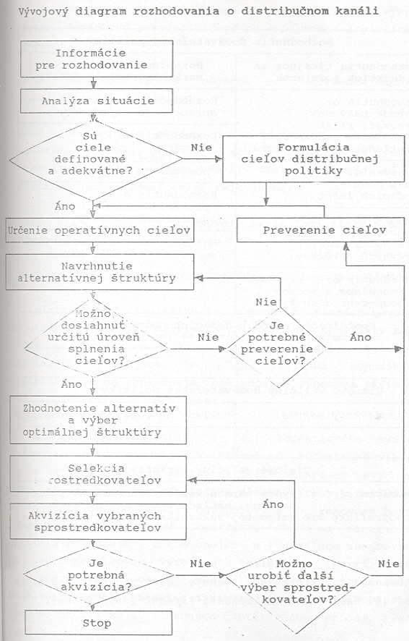
Pozornosť, ktorá sa venuje distribučnej logistike vyvolávajú nasledovné skutočnosti:
- kúpne rozhodnutia konečných užívateľov sa týkajú nielen produktov, ale aj tzv. vedľajších výkonov, ktoré sú ovplyvnené logistickými výkonmi
- nové podnikové formy obchodu sú nezriedka spojené s logistickými inováciami
- nové technológie menia dopravné cesty, skladovanie, balenie, priebeh predaja, ako aj informačné systémy distribučnej logistiky
- veľmi silní zákazníci presúvajú svoje logistické problémy na dodávateľov (just in time)
- rastúce ceny energie vedú k rastúcim dopravným nákladom

